№27_Стереодекодер укв диапазона 88-108 мГЦ
на м/сх TA7343
Краткое описание радиоконструктора.
Радиоконструктор позволяет собрать на базе импортной микросхемы AN7420 (или KA2263, TA7343AP) простой стереодекодер для воспроизведения стерео передач в диапазоне 88…108 мГц. При появлении стереосигнала загорается светодиод АЛ307 (устанавливается на лицевой панели радиоприемника).

Основные технические характеристики
- Диапазон воспроизводимых частот, Гц  - Напряжение питания (однополярное), В  - Потребляемый ток, мА  - Входное напряжение, мВ  - Разделение каналов, ДВ  - Размер платы, мм | 40…16000  2,4…6  5…7  100  40  43х26
Принципиальная схема
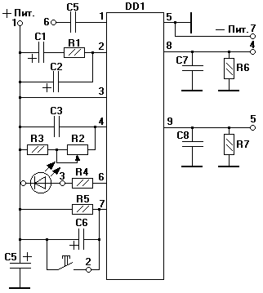

Подготовка и настройка радиоконструктора.
Сборка производится на печатной плате входящей в состав комплекта, согласно принципиальной схеме и рисунку радиоконструктора в сборе.
После пайки микросхемы необходимо убедиться (с помощью тестера) что выводы не соединены друг с другом.
Настройка стереодекодера заключается в установке подстроечного резистора R2 (15k) в такое положение, при котором наблюдается стереоэффект, при этом должен загореться светодиод.
После окончания сборки внимательно проверьте правильность выполнения монтажа. Перед подключением проверьте полярность подаваемого на схему напряжения.
Правильно собранный радиоконструктор - работоспособен.

